实验过程

我们的实验主要分为两个部分，一部分是场地实验，而另一部分则是数据处理实验。场地实验过程中，我们借助了SDR官网中的公式原理来进行实验，确定了天线的位置。

我们都知道，作为接收机的重要组成部分的天线在信号的接收与解调过程中起到了重要的作用。我们在实验中必须要考虑天线之间的距离的问题，这是因为天线必须在硬件系统设计的距离上才能够正常的接收到发射的信号，才能够正常进行信号方位的定位。

我们在这里先详细的讲述我们在介绍部分阐述的两次论证过程。首先是信号源的问题。实验中吴教授给了我们一个能够移动位置的信号源，我们可以通过这个方式来进行信号源位置的探测。于此同时我们还可以选择学校里固定的信号源也就是信号基站来进行探测。这是我们在探测过程中可以选择的两条技术路线。

在正式试验之前我们先对实验场地进行了实地考察。我们最终选择了松和体育场来作为实验场地。这是因为松和体育场比较开阔，是学校中最平坦，遮挡最少的场地。在这种前提下，我们就可以确保实验中得到的干扰最小。我们校内的基站大多建设在山上，实验前我们先对于校内的基站进行了调研，我们最终选择松和体育场的原因也是因为松和体育场距离基站的距离比较适中。

在无线通信的课程中，我们学习了多径效应对于信号传输的干扰过程，也尝试了根据公式对于多径效应的影响进行计算，但是整个计算过程始终是基于理论展开的。如果想更好的理解多径效应的产生于影响，我们必须要通过具体实验来完成，很幸运的是本次实验中吴老师为我们提供了具体的实验器材来进行实体试验。

我们再来讲述一下我们第一次论证过程，信号源在我们这次实验中至关重要。我们实验的主要过程就是通过编写算法来对于信号源进行探测。因此我们将论证信号源的过程作为我们具体实验的第一步。这也是十分关键的一个步骤。

天线间距的计算

我们通过查阅官网资料与请教同学可以找到天线间距的计算过程。实验中我们探索了圆形天线阵列与线形天线阵列两种信号检测方式。

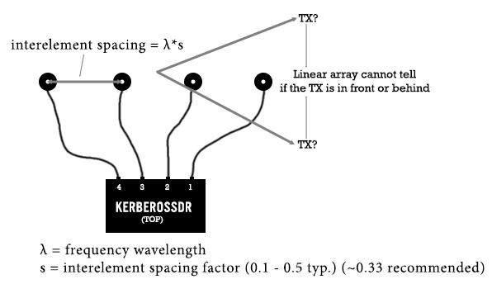

图 线形天线阵列天线间隔间距示意图

实验中通过查阅资料我们可以确定检测信号的频率为f=850MHz，s=1/3。

因此我们可以得到如下公式：

$$λ=\frac{c}{f}=\frac{3×{10}^{8}}{850×{10}^{6}}=0.353m \left(32\right)$$

$$λ_{s}=0.353×\frac{1}{3}=0.116m (33)$$

根据公式（33）我们可以得到，直线形阵列天线之间的距离计算结果，我们在实验中正是遵循这个计算结果来进行的。

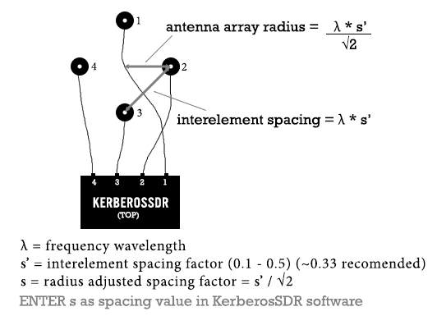

图 圆形阵列天线的间距计算方式

对于圆形天线阵列结构，则同理有f=850MHz，s’=1/3：

因此我们可以得到如下公式：

$$λ=\frac{c}{f}=\frac{3×{10}^{8}}{850×{10}^{6}}=0.353m \left(34\right)$$

$${λ_{ }}_{s}^{'}=0.353×\frac{1}{3}=0.116m (35)$$

根据上面的公式，我们就可以进行计算，从而得到天线应当进行的排布方式。

预实验

在进行正式实验之前，我们首先进行了预实验。通过预实验的过程我们可以对于实验中的步骤方向进行一定的规划。我们在实验前的预备过程中曾经对于实验中可能遇到的苦难与问题做了一些预估，对于问题进行了定向准备。在实验前我们预计实验场地的风力可能比较大，我们所使用的天线是移动式的，如果有风力的扰动可能会造成天线的倒伏。在实验的理论准备阶段我们发现，为了能够使得SDR正常工作，我们必须要确定天线的间距。因此我们在实验之前需要准备纸板与海绵胶进行固定。

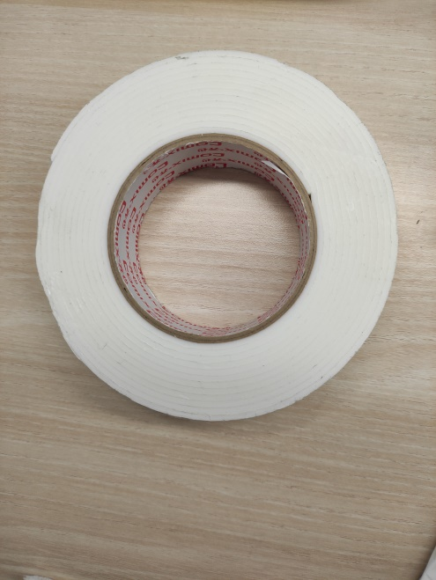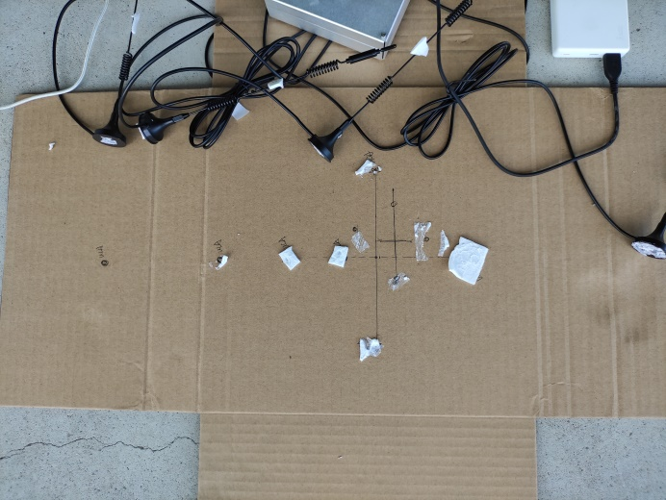

图 实验中用的泡沫胶与固定纸板。

预实验过程中我们对于试验场地进行了一个全方位的探测过程，确定了几个可以实验的地点。由于移动信号源必须需要电能的输入，所以我们需要找到有电源接口的位置来进行实验。这就要求我们必须在室内进行实验。在室内实验的过程中，由于室内物体比较多，结构比较复杂，因此会产生多径效应。预实验中我们没有进行很详细的记录，所以目前没有我们搜寻移动信号源的图片。

搜索移动信号源的过程中实际实验效果并不是很好，我们在完成实验之后进行总结分析认为这是因为移动信号源一方面信号强度不高，另一方面为了试验的效果更好我们将信号源与天线之间的距离放的稍微远了一些。这是因为如果距离过近我们很难探测到准确的信号位置。而由于距离变远，所以信号的传输过程也发生了改变，信号传输受到的影响更大了。于此同时，室外信号源也会对于室内的移动信号源造成一定的干扰。因此室内信号源探测的过程实验效果不是非常理想。

因此我们第一次论证的结果是我们应当进行室外实验，检测室外的固定信号源。这是因为我们认为室外信号源一方面更为稳定另一方面检测的效果比较好。后面的实验过程也证明了我们的猜测。

王教授在我们实验后的理论课程中也讲述过类似的测量实验过程，王教授的实验模型是以润扬体育馆平台为实验位置，测量了松和体育场正对的信号基站。王教授实验结果中除了信号源的主峰还有两个反射造成的波峰，这也证明了我们选择实验位置比较正确。

正式实验过程

在完成了预实验后，我们经过了讨论，对于实验中的细节与过程规划有了进一步的认识。在这之后我们就正式开始了正式试验的部分。

正式实验中，我们首先面临的一个比较大的问题就是选址问题。

选址上，首先我们在地址的选择上已经选择了松和体育场作为我们的实验场地，但是具体实验中我们需要对于天线布置的位置进行实际论证，这就是我们的第二个论证过程。在实验开始之前，我们认为一个比较合适的选址是体育场足球场的几何中心。我们在之前的报告中提出，我们需要找到一块比较开阔的区域来进行实验，这样才能保证实验中所受的干扰最小。事实上，整个松和体育场最开阔的区域一定是足球场的几何中心。因此在实验中我们首先选择的是足球场的几何中心来进行实验。

下图中我们放置了我们初次实验的位点，我们可以看到，这个实验位置周围十分开阔，少有物体阻挡，距离远方像树一样的信号塔距离也比较适中，因此我们理论上选择这个位置是可以得出比较好的实验结果的。

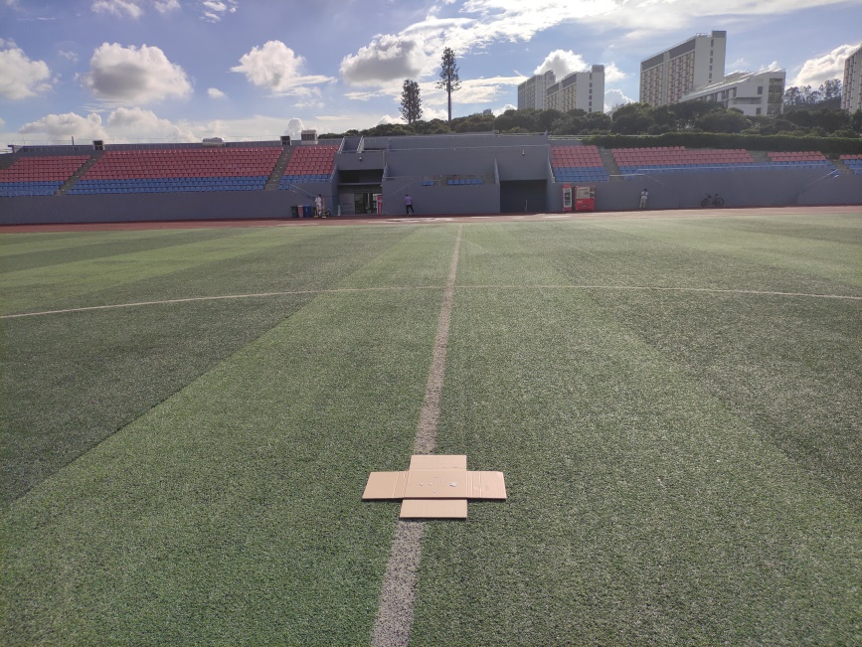

图 我们进行实验的位置正位于足球场的几何中心

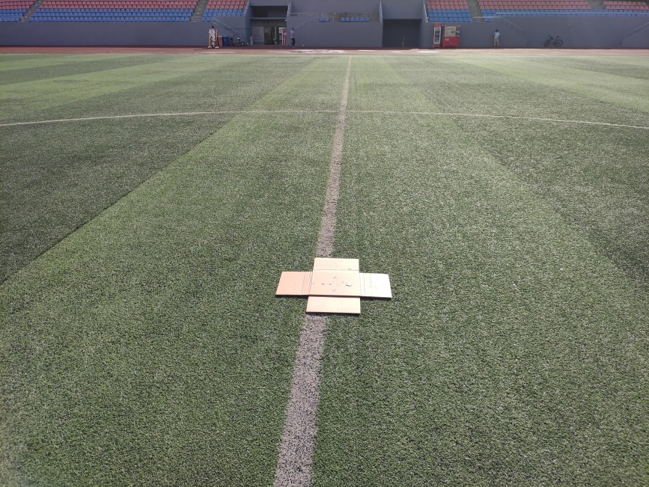

图 我们可以看到实验位置周围非常开阔

但是事实上，我们实验中所得到的结果并不是十分理想，由于我们在实验时也没有标准的实验结果作为对照，因此我们在当时做完实验后并没有比例对照，也没有发现这个位置的实验结果并不理想。我们在完成收集数据后就结束了实验。报告中我们所拍摄的实验位置的照片是事后进行补拍的，所以纸板上并没有天线与实验设备。这也是我们在实验中一个遗憾之处。我们在实验中片面的注意了对于实验结果的记录，并没有对于实验过程进行详细的记录，报告中的图片是我们在报告前又通过复查现场进行补拍的照片，所以与我们实际实验地点可能有一定的差别。在之后的实验中我们必须要记住这个教训，着重注意对于实验过程的记录。

在完成第一次实验后，我们收到了王教授给我们记录的数据。这是王教授课题组所进行的实验，实验过程是王教授通过应用**Range-Doppler Calculation**来对于信号源进行探测。我们先对于实验的过程进行简单的介绍：

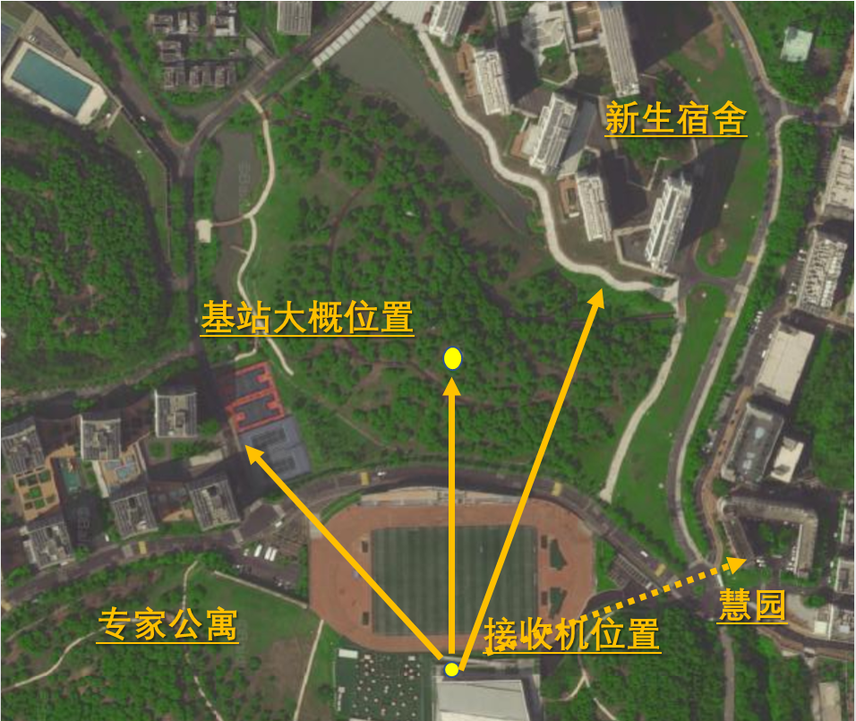

图 王教授实验地理示意图

王教授的实验过程选择了润扬体育馆的二楼平台作为测量点，我们可以从卫星地图上来对于实验地点进行大致的了解。我们可以看到，实验中的接收机的位置是正对着基站的大概位置的，示意图中的箭头我们指示了基站与接收机区域内的主要反射建筑物。实验中，专家公寓与学生公寓会有两个主要信号反射区这也解释了为什么我们实验中得到的图像是三个峰值而不是一个峰值。

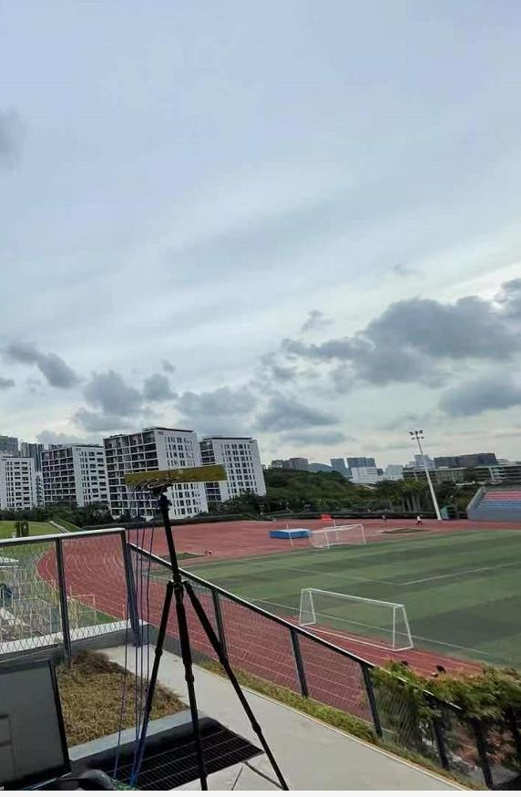

图 实验记录数据的设备

实验中王教授对于基站的信号源进行了探测，这是王教授探测信号的设备，我们可以看到王教授使用了四个天线的设备来进行探测。

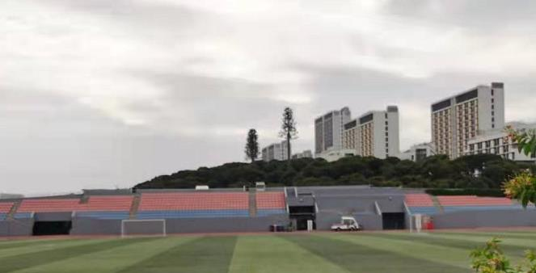

图 王教授实验的天气与周围环境

我们实验时天气温度比较高，是晴天，而王教授所实验的时间是多云天气，空气的湿度与温度与我们实验的时候也有一定的差别。这就体现了控制变量的问题。理论上我们在实验中需要严格控制变量，我们在进行信号源探测实验的过程中也需要更多的考虑到天气与环境因素。这是因为电磁波的传输与环境的温度湿度是有关系的，所以我们实验中所得到的传输结果与王教授的实验结果也是应当有微小差距的。如果为了尽量模拟实际实验中的效果，我们就需要全盘考虑实验时的环境问题。也就是说如果我们要更为全方位的研究对于信号源的探测过程，我们就需要对于不同环境下进行多次实验。在我们进行实验中，由于设备与时间的限制，我们没有办法进行全方位的实验，但是在之后的实验中，我们需要尽可能的全方位多角度立体化的考虑实验需求，进而完成实验。

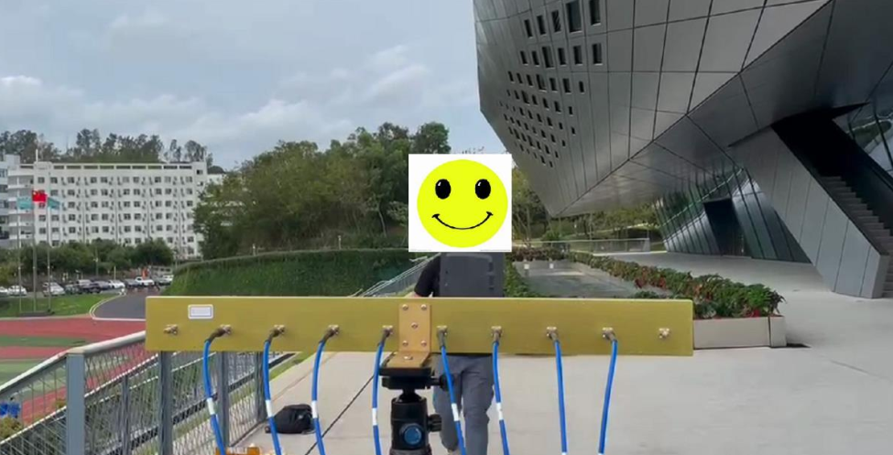

图 王教授进行的**Range-Doppler Calculation实验**

王教授进行了**Range-Doppler Calculation**实验。实验中，王教授采用了八个线性排列的阵列天线，让一名实验者身上附着铁板。身上附着铁板的实验者在实验中来回跑动，从而进行数据记录，在完成数据记录之后，我们通过实验的数据可以完成**Range-Doppler Calculation**的实验过程。

我们在刚刚得到结论的时候认为，润扬体育馆的实验位置并不是最好的，因此得到的实验结果可能不如在体育场中心得到的效果好。但是事实上我们可以看到我们得到的实验数据是没有王教授得到的实验数据好的。我们认为这里一方面是因为我们的实验设备没有王教授所采用的实验设备好，另一方面是因为我们实验环境的温度比较高。我们选择的实验时间为上午11点开始，这个时候阳光的辐射比较严重，我们在后面的实验中发现仪器在使用过程中会出现一部分发热，于此同时由于光照辐射也会对于仪器产生一部分发热。最终实验中一起温度比较高，因此仪器性能出现了大幅度下降，所以实验的效果也有一定的不尽如人意。我们在后续的实验中也需要考虑这些问题，就是实验仪器的温度问题，事实上不只是温度，实验的环境，风向，场地的平整程度都需要我们全盘考虑。

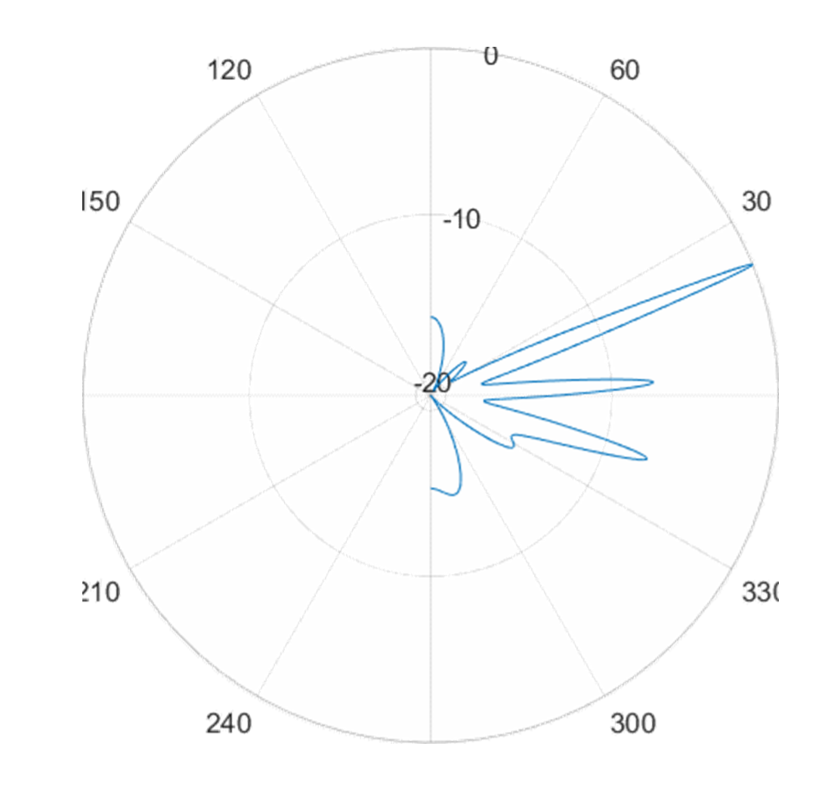 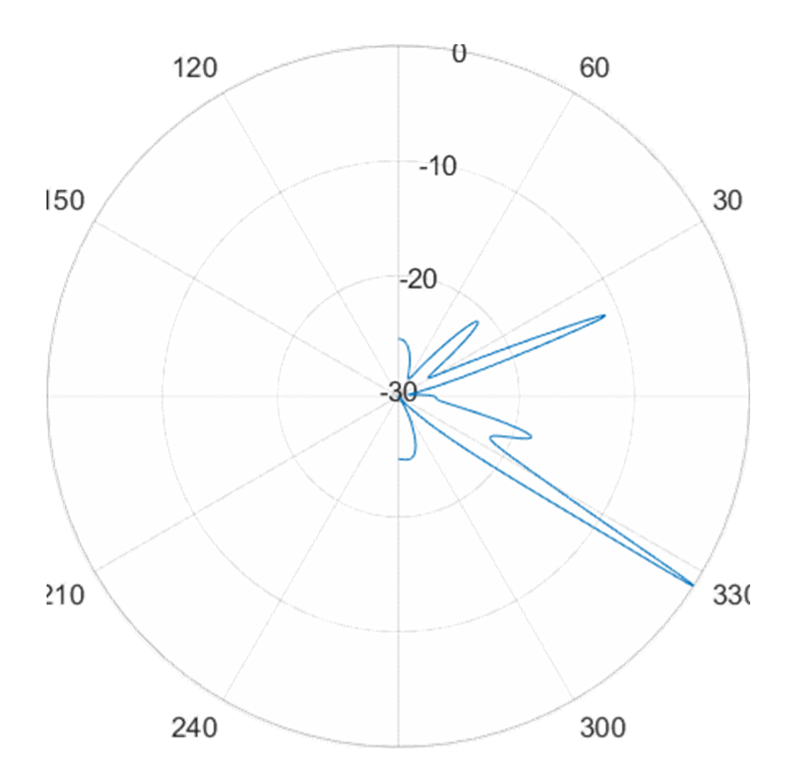 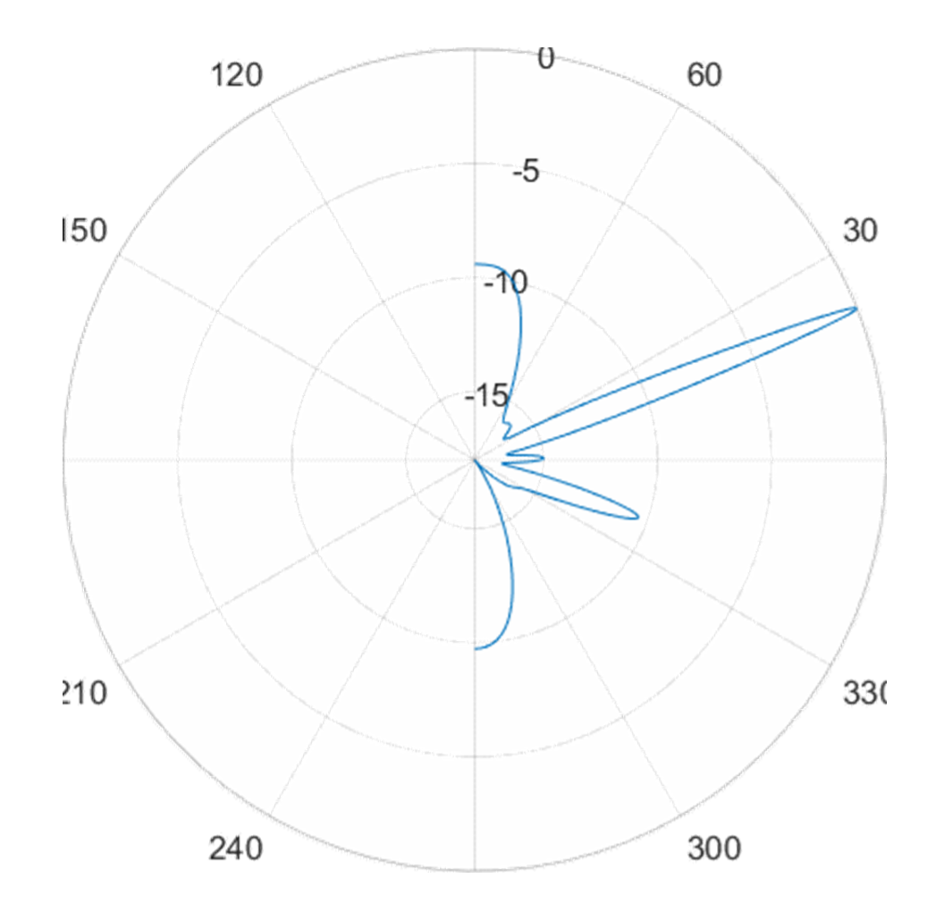 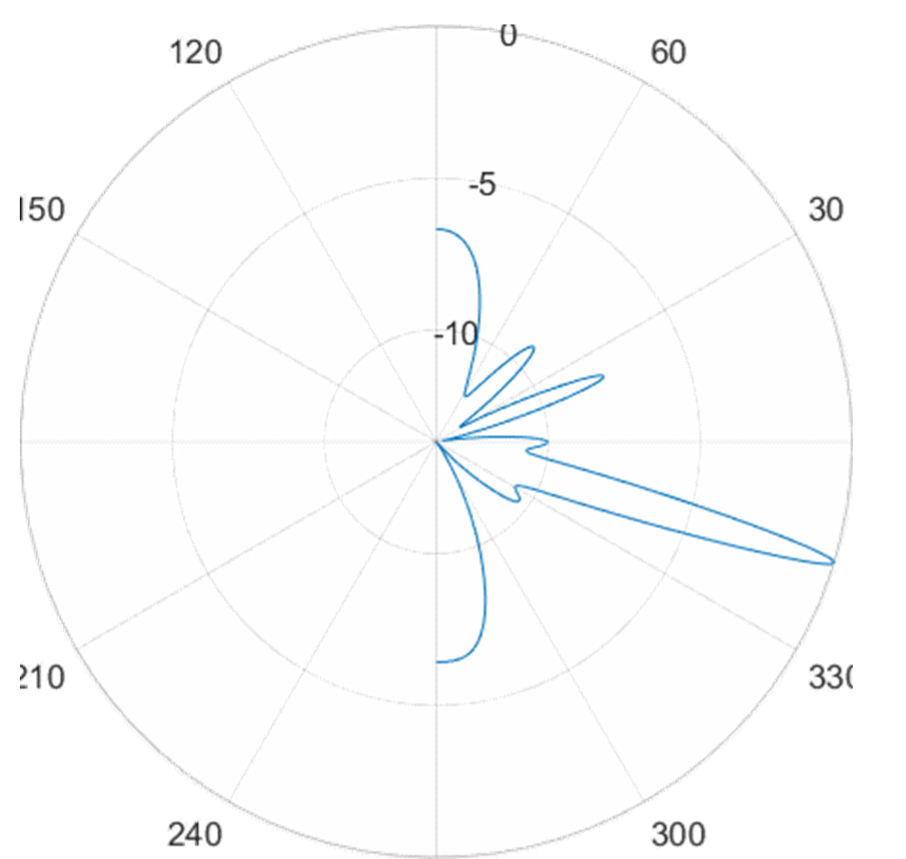 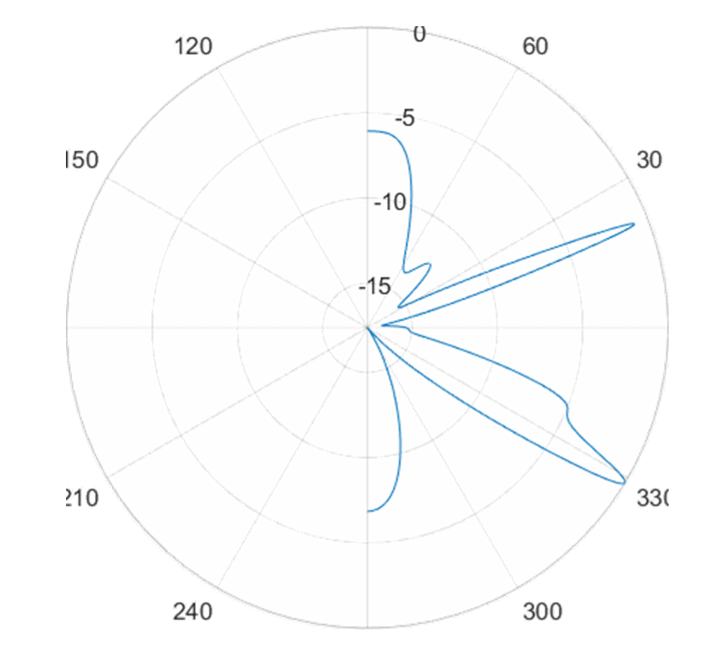

经验

我们实验时天气温度比较高，是晴天，而王教授所实验的时间是多云天气，空气的湿度与温度与我们实验的时候也有一定的差别。这就体现了控制变量的问题。理论上我们在实验中需要严格控制变量，我们在进行信号源探测实验的过程中也需要更多的考虑到天气与环境因素。这是因为电磁波的传输与环境的温度湿度是有关系的，所以我们实验中所得到的传输结果与王教授的实验结果也是应当有微小差距的。如果为了尽量模拟实际实验中的效果，我们就需要全盘考虑实验时的环境问题。也就是说如果我们要更为全方位的研究对于信号源的探测过程，我们就需要对于不同环境下进行多次实验。在我们进行实验中，由于设备与时间的限制，我们没有办法进行全方位的实验，但是在之后的实验中，我们需要尽可能的全方位多角度立体化的考虑实验需求，进而完成实验。